速讀日本語 初級第7課 地點・位置・方向練習

默寫練習

請以平假名或片假名默寫出下列詞語。

01. 後面 ______________ 06. 河 ______________
02. 左邊 ______________ 07. 書店 ______________
03. 東 ______________ 08. 銀行 ______________
04. 西 ______________ 09. 廁所 ______________
05. 某人；有人 ______________ 10. 門 ______________

漢字抄寫練習

海

町

駅

映 | 画 | 館

窓

自 | 転 | 車

地 | 図

漢字練習

請把附有底線之漢字轉為平假名，及把附有底線之平假名轉為漢字。

1. 机の 上に 辞書が あります。

2. 町の 北に 公園が あります。

3. びょういんの まえに やおやが ありますか。

4. きっさてんの となりに レストランは ありません。

翻譯練習

請把下列句子翻譯成日文。

1. 我的筆記本在桌子上。

________________________________________________________
2. 宿舍附近沒有超級市場。

________________________________________________________
3. 房間裡有人嗎?

________________________________________________________

看圖造句練習

請按照下圖回答以下問題。

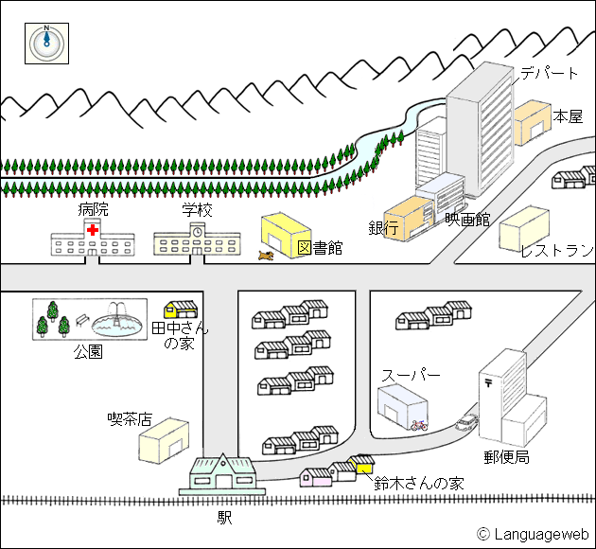

1. ぎんこうのとなりになにがありますか。
________________________________________________________

2. たなかさんのいえはどこにありますか。
________________________________________________________

3. にくやはどこかにありますか。
________________________________________________________

4. いぬはどこにいますか。
________________________________________________________

5. ほんやとえいがかんのあいだになにがありますか。
________________________________________________________

聆聽練習 聆聽問題後，請按照上圖作出回答。

1. _____________________________________________________

2. _____________________________________________________

3. _____________________________________________________

4. _____________________________________________________

5. _____________________________________________________

